L'application "Mon Bureau Numérique" pour tablette et smartphone est disponible !
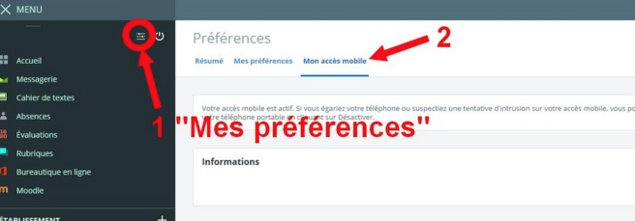
Vous pouvez dès à présent l'utiliser pour votre smartphone ou tablette...
Vous pouvez dès à présent l'utiliser pour vos smartphones ou tablettes !
Pour cela :
- Chercher et installer l'application "Mon Bureau Numérique Société Kosmos" sur votre App Store (IOS) ou Google Play Store (Android).
- Lors de la première utilisation, l'application va vous demander un "identifiant mobile" et son mot de passe associé.
Ces deux informations sont disponibles en vous connectant à 'Mon Bureau Numérique' : il faut vous rendre dans 'Mes préférences' et 'Mon accès mobile' (voir image jointe).

